【社保入税】企业应对策略研修班 邀你进群啦！
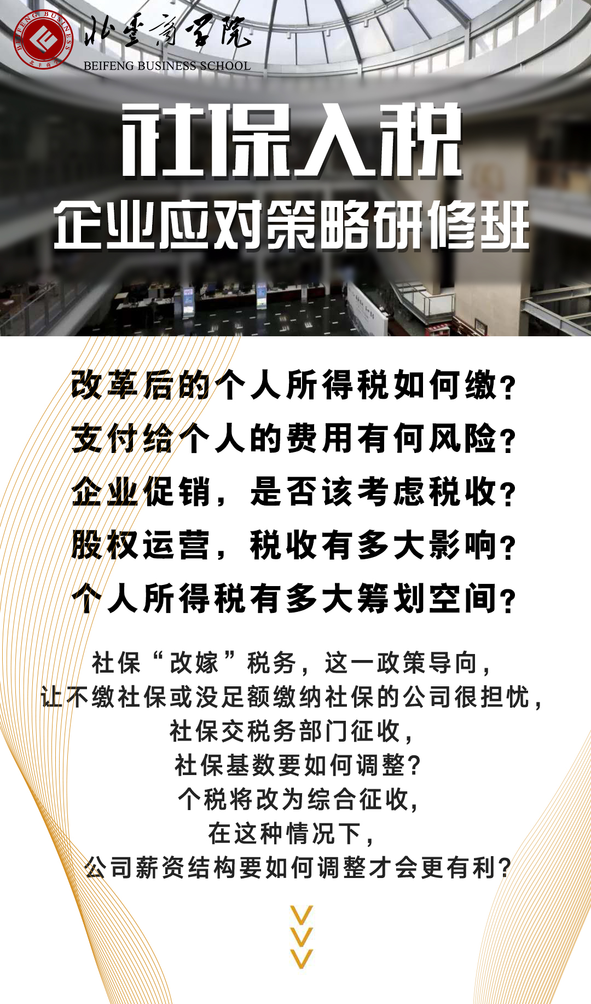

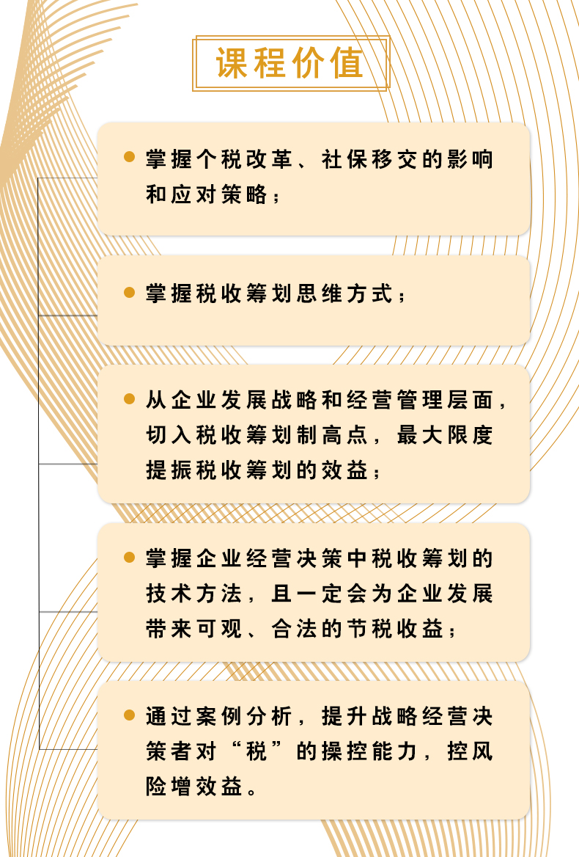

课程设置

第一讲 新征收模式，社保缴费违法乱象有哪些？

1.社保由税务部门统一征收的大环境、给企业带来的影响分析
2.社会保险缴纳方式的趋势
3.如何解决“应缴未缴”情况?
4.如何解决试用期员工“社保欠缴”情况？
5.如何解决因人事变动而出现的“社保漏缴”情况？
6.如何界定因“社保缴费基数不实”的企业责任？
7.会不会补征？会不会有罚款及滞纳金？

第二讲 社会保险可以秋后算账吗？

1.税务部门征收社保与人社部门征收社保的口径有何差异？
2.新征收模式下企业原来少缴、没缴社保的问题是否会被追责？
3.新征收模式下，合规化缴费，职工成本要承担多少？
4.在不涨薪情形下，招聘工作将面临怎么样的压力？
5.新征收模式下，如何调整传统用工的匹配方式或结算方式？
6.新征收模式下，使用学生实习、超龄雇佣、小时工、兼职工等特殊用工是否纳入企业单方缴费基数？
7.新征收模式下，高收入群体缴费是否纳入三倍封顶？
8.新征收模式下，通过第三方人力公司社保违规是否会关联到本企业？
9.社保缴费基数、住房公积金和个税的金额是否要统一起来？
10.残疾人就业保障金征收可以避免吗？
11.三个月内的过渡期内，企业可以如何提前做好布局工作？

第三讲 降低社保缴费基数的有效办法

1.资总额≠个税基数≠社保基数
（1）很多单位就直接按照发给大家的每月工资计算社保缴费基数，这就完全不对了。
（2）你知道工资薪金中22项不需缴个税吗？
（3）社保缴费基数是应发工资还是实发工资呢？答案也许都不是。

2.新个税修正案政策梳理与分析
（1）扣缴个人所得税报告表：含税收入额=收入额+免征所得税+税前扣除项目
（2）专项附加扣除（子女教育、赡养老人、继续教育、大病医疗、住房贷款利息、住房租金）具体操作前瞻。

3.优化薪酬结构
（1）薪酬模式重组，发挥每一笔钱的**能量

（2）案例解析企业优化薪酬结构策略
（3）选择不同工作时间制度依法降低加班工资支出

4.年终奖的存废变数与支付设计，避免全员社保基数增加
（1）年终奖：发的不是钱，是智慧
（2）年终奖的两面性

5.用工思维的革命——多元化用工
（1）“灵活用工”的用工模式能否为企业带来更低的用工成本和更高的产能效率？
（2）人力资源外包服务市场将有近20年的快速成长期，你们会选择使用吗？
（3）企业人力资源外包中存在的风险及对策。

第四讲 新征收模式，社保缴费违法乱象有哪些？

1、明晰各类用工方式下的社保缴费与个税申报
（1）临时用工的社保缴费与个税申报
（2）劳务派遣的社保缴费与个税申报
（3）退休返聘的社保缴费与个税申报
（4）集团派遣的社保缴费与个税申报

2、规范各类津贴补贴的个税申报与纳税安排
（1）差旅费津贴与误餐补助个人所得税纳税风险与规划
（2）交通补贴与通讯补贴个人所得税纳税风险与规划
（3）住房补贴、生育津贴个人所得税纳税风险与规划
（4）防暑降温费、取暖费补贴个人所得税纳税风险与规划

3、理清各类保险金的缴费“关节”与个税待遇
（1）免税保险金个人所得税纳税风险与规划
（2）应税保险金个人所得税纳税风险与规划
（3）企业年金与职业年金个人所得税纳税风险与规划
（4）商业健康险个人所得税纳税风险与规划
（5）税收递延型商业养老保险个人所得税纳税风险与规划

4、统筹奖金、福利发放模式与纳税规划
（1）应税内部奖金个人所得税纳税风险与规划
（2）应税外部奖金个人所得税纳税风险与规划
（3）全年一次性奖金个人所得税纳税风险与规划
（4）员工福利的发放口径、纳税风险与个税规划
（5）辞退福利发放标准、发放方式与个税规划

5、警惕“工薪所得”转型下的个税申报风险
（1）“工薪所得”向“经营所得”转型模式与风险提示
（2）“工薪所得”向“财产所得”转型模式与风险提示

第五讲 新征收模式下，员工收入配置如何再设计？

1.如何调整员工部分补贴支出形式？
2.如何进行合理设计员工福利补贴？
3.如何积极建立企业年金和补充医疗保险？
4.形成对外有竞争力且内部公平的薪酬福利体系
5.薪酬与所得税的关系
6.节税筹划方法

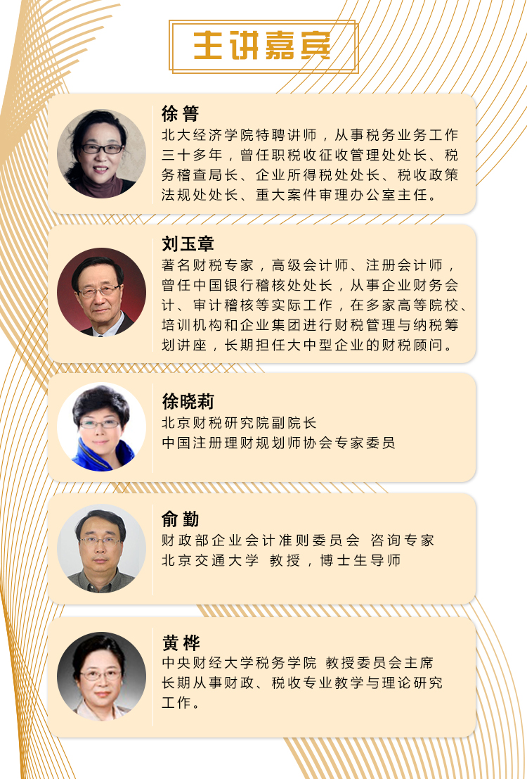

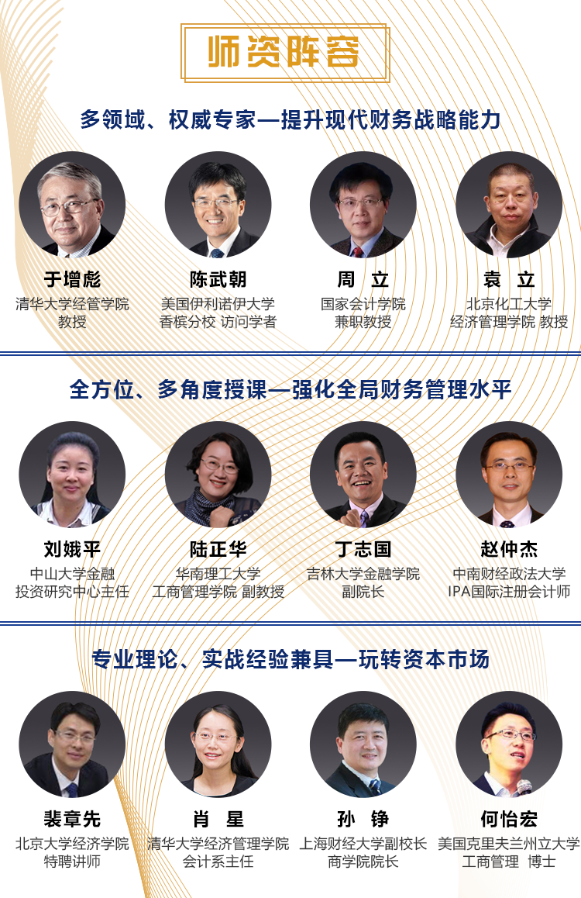

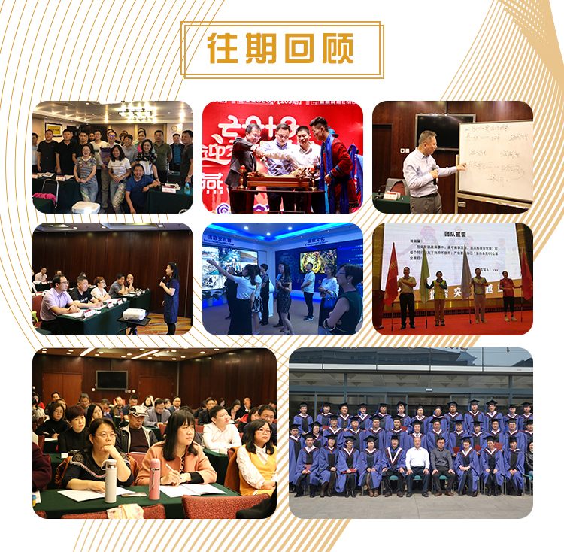

我们欢迎你

【招生对象】

董事长、CEO、总裁、财务总监、副总裁、总经理、高级经理、董事、股东等

【学习安排】

集中学习三天

【学习费用】

单人报名8800元/人

2人以上报名（含2人） 6800/人

费用包含：课程专家授课费、详细讲义和资料费等。

注：学员差旅费、住宿费需自理。
校方通用报名表

课程全名
姓 名 |  | 性 别 |  | 出生日期
民 族 |  | 籍 贯 |  | 职务/职称
身份证号 |  |  |  | 工作年限
教育程度 | 学 历 |  |  | 毕业院校
 | 学 位 |  |  | 专 业
毕业时间 |  |  | 付款方式 | 银行汇款 现今付款 电子转账
公司名称
电 话 |  |  |  | 传 真
手 机 |  |  |  | 邮 编
电子邮箱 |  |  |  | 单位性质
通信地址
工作简历
学习建议
报名咨询： 010-62719488

